|  |  |  |  |  |  |  |
| --- | --- | --- | --- | --- | --- | --- |
| **Раздел: Раздел 3C – Равенства и неравенства. Уравнения** | | **«Путешествие», «Традиции и фольклор»** | | | | |
| **ФИО педагога:** | | **Паншаева Роза Рахмантуллаевна** | | | | |
| **Дата: 4.03.2021** | |  | | | | |
| **Класс: 1 «Д»** | | **Количество присутствующих:** | | **Количество отсутствующих:** | | |
| **Тема урока:** | | **Что такое задача** | | | | |
| **Цели обучения с соответствии с учебной программой** | | **1.5.1.1 моделировать задачу в виде схемы, рисунка, краткой записи; подбирать опорную схему для решения задачи** | | | | |
| **Цели урока** | | **Познакомить учащихся с понятием задача и ее составными частями — условием и вопросом; научить оформлять решение и ответ к задаче.** | | | | |
| **Ход урока** | | | | | | |
| **Этап урока/Время** | **Действия педагога** | | **Действия ученика** | | **Оценивание** | **Ресурсы** |
| **Начало урока** | **Организационный момент**  Встало солнышко давно,  Заглянуло к нам в окно,  На урок торопит нас –  Математика сейчас.  - Тихо садимся. Вспоминаем правила посадки. Спинки прямы , ножки ровненько поставили. Приготовились трудиться.  Сегодня, мы с вами отправимся в зимнее путешествие и поиграем в зимние забавы. | | Хором произносят | |  |  |
| **Проверка домашнего задания** | Стр.57 Решение уравнений  Х+7=18 8+у=18 а-9=11  Х=18-7 у=18-8 а=11+9  Х=11 у=10 а=20  11+7=18 8+10=18 20-9=11  18=18 18=18 11=11 | | Один ученик читает ,а остальные проверяют | |  |  |
| **Минута чистописания** | Чтобы сесть в автобус нам нужно купить билеты, для этого нам нужно красиво прописать цифру.  Прописываем цифру 4  Начинаю писать немного правее середины верхней стороны клетки. Веду прямую линию почти к центру клетки, затем веду палочку вправо и немного не доводя до правой стороны клетки. Пишу длинную палочку, начиная выше середины правой стороны клетки и доводя её до нижней стороны клетки. | | Прописыва-ют цифру четыре в тетрадях. | |  | Картинка цифры четыре, рабочая тетрадь. |
| **Устный счет** | **Игра « Снежки»**  **На снежках примеры**  6+4=10 4+5=9  10-5=5 10-4=6  9-3=6 8-2=6  12+2=14 10+5=15  20-10=10 4+3=7  - Счёт до 20 (прямой и обратный)  - Счёт десятками.  - Назовите четные числа.(2,4,6,8,10,12,14,16,18,20)  - Назовите нечетные числа.( 1,3,5,7,9,11,13,15,17,19)  - У Ксюши 3 зелёных яблока и 4 красных яблока. Сколько у Ксюши яблок? (7 яблок) | | Учащиеся решают примеры и снежок крепят на доску. | |  | Снежок |
| **Середина урока** | **-**Как вы можем назвать последнее задание? **(Задача)**  Кто мне скажет, над чем мы сегодня будем работать на уроке? Тема нашего урока « Что такое задача»  **Ребята, назовите цель нашего урока:**  \* мы узнаем, что такое задача;  \*научимся подбирать опорные схемы к задачам;  Каковы будут **критерии успеха** на уроке?  1. Учиться отличать задачу от других текстов.  2. Выделять части задачи.  3. Подбирать опорные схемы к задачам.  **Игра « Снеговик»**   |  |  | | --- | --- | | Прочитай и сравни |  | | 12+7  Чему равно значение суммы? | В зимнее путешествие отправились 12 детей и 7 взрослых. Сколько человек отправились в путешествие? |   **Вопросы:**   * 1. Чем похожи эти задания? Чем они отличаются?   2. Каким способом можно выполнить каждое зада­ние?   3. Какое из этих двух заданий будет задачей? Выслушайте ответы учащихся. Выясните, почему   они так думают.  **Задача** — это математическое высказывание. В тексте задачи обязательно содержатся условие и вопрос.  Из чего состоит задача ?  1. Условие.  2. Вопрос.  3. Решение.  4. Ответ.  **Работа по учебнику стр.58**  В зимнее путешествие отправились 12 детей и 7 взрослых. Сколько человек отправились в путешествие?  **Разбор задачи**  - О ком говорится в задачи? ( в задаче говорится о взрослых и детях которые отправились в путешествия)  - Сколько было детей? ( детей было 12 человек)  - Сколько было взрослых ?( взрослых было 7 человек)  -Назовите условие задачи?( в зимнее путешествие отправились 12 детей и 7 взрослых)  -Какой вопрос задачи?( Сколько всего человек отправились в путешествие.  - Скажите решение задачи ? ( 12+7=19)  -Какой ответ задачи? ( всего 19 человек отправились в путешествия)  C:\Users\User\Downloads\4 март_files\100.jpg  **-**Что означает первая часть схемы?( количество детей)  - А вторая часть? ( количество взрослых)  -Что нужно узнать? ( сколько человек отправились в путешествия)  **Работа в тетрадях**  Детей -12 чел. ? чел.  Взрослых -7 чел.  12-7=19 (чел.)  Ответ: всего 19 человек.  - А давайте составим алгоритм решения задач.  **Алгоритм решения задач:**  - прочитай задачу;  - определи, что известно и что неизвестно в задаче;  - подбери схему к задаче или составь краткую запись;  - определи ход решения;  - запиши решение задачи;  - запиши ответ. | | Ставят цель к уроку | |  | Три круга разной диагонали,  Ведро вырезанные из бумаги  • названия составных частей задачи: "Условие", "Вопрос", "Решение", "Ответ", написанные на от-дельных карточках;  • схемы для составления и решения задач;  • памятки с названиями частей задачи;  • текст заданий на листах бумаги.  Учебник:  Что такое задача, с. 58—59 |
| **Физкультми-**  **нутка** | Мы считали и устали,  Дружно все мы тихо встали,  Ручками похлопали,  Раз, два, три. (Хлопки в ладоши под счет учителя.)  Ножками потопали,  Раз, два, три. (Шаги ногами на месте.)  Сели, встали, встали, сели,  И друг друга не задели.  (Приседания.)  Мы немножко отдохнем И опять считать начнем. (Повороты туловища. Ходьба на месте.) | |  | |  |  |
| **Формативная работа** | **Игра «Катание на лыжах»**  **Цель:**  Как нарисовать лыжника  **В лыжный поход пошли 7 девочек и 6 мальчиков.**  **Вопрос**  Краевая акция «Россия, вперёд!» | Детско-юношеский центр "Росток"  муниципального образования город-курорт Геленджик  **13 школьников**  Skier on mountain side ⬇ Vector Image by © dergriza | Vector Stock 107836538  **Решение**  **7+6=13 (школьников)**  Самые титулованные спортсмены в истории Белых Олимпиад :: Новости :: ТВ  Центр **Условие**  **Сколько школьников пошли в лыжный поход?**  **Ответ**  **Дескрипторы обучающийся:**  -находит и соединяет условие задачи;  **-**находит и соединяет вопрос задачи;  -находит и соединяет решение задачи;  -находит и соединяет ответ задачи;  **Проверить по эталону.** | |  | |  | Карточки с формативны-ми заданиями |
| **Пальчиковая гимнастика** | Давайте немножко разомнем наши пальчики:  Раз, два, три, четыре,    (*Загибаем пальчики по одному)*  Мы с тобой снежок лепили,  (*«Лепим» двумя руками)*  Круглый, крепкий,      (*Чертим руками круг )*  Очень гладкий,    (*Одной рукой гладим другую)*  И совсем, совсем не сладкий. (*Грозим пальчиком)* | | Учащиеся выполняют движения | |  |  |
|  | Дифференцированные задания  **Игра « Катание на коньках»**  Уровень А – Решает уравнения  Коньки ледовые Ice Blade Casey, раздвижные, цвет: синий, зеленый,  оранжевый. Размер (26/29-38/41) — ГигМаркет  х+20=50 10-у=5  х=50-20 у=10-5  х=30 у=5  30+20=50 10-5=5  50=50 5=5  Уровень В- Решает примеры  Коньки хоккейные Молодежка MHS, цвет синий, размер 31 в Алматы - цены,  купить в интернет - магазине Sulpak | отзывы, описание  12+3=15  14-7=7  20-10=10  8+2=10  13+6=19  100-70=30  Уровень С- Сравнивает числа  6 \*10 6<10  15\*12 15>12  17\*20 17<20  60\*40 60>40  7\*9 7<9  10\*4 10>4  Детские двухполозные коньки Baby Star 2020 RW Tech Team 10036715 в  интернет-магазине Wildberries | | Учащиеся самостояте-  льно решают задания в тетрадях | |  | Карточки с заданиями по уровню |
| **Конец урока** | **Рефлексия**. Приём «Лестница успеха» , **«Катание на санках»**  Обучающиеся крепят санки на горку.  На высоте горки – Я все понял и могу объяснить товарищу.  На середине горки- Я усвоил тему, но объяснить не могу.  Внизу горки – эта тема для меня трудная. | |  | |  | Санки и рисунок снежной горки. |

**ФИО \_\_\_\_\_\_\_\_\_\_\_\_\_\_\_\_\_\_\_\_\_\_\_\_\_\_\_\_\_\_\_\_\_\_\_\_\_\_\_\_\_\_\_\_\_\_\_\_**

**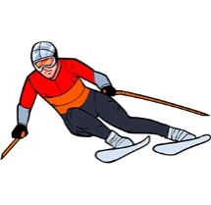Задания: Соедини части задачи с их названиями**.

**В лыжный поход пошли 7 девочек и 6 мальчиков.**



**Вопрос**

**13 школьников.**

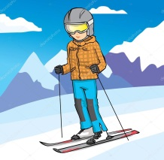**Решение**

**7+6=13 (школьников**)

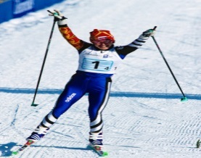

**Сколько школьников пошли в лыжный поход?**

**Условие**

**Ответ**

**Дескрипторы обучающийся:**

-находит и соединяет условие задачи;

-находит и соединяет вопрос задачи;

-находит и соединяет решение задачи;

-находит и соединяет ответ задачи;

**ФИО \_\_\_\_\_\_\_\_\_\_\_\_\_\_\_\_\_\_\_\_\_\_\_\_\_\_\_\_\_\_\_\_\_\_\_\_\_\_\_\_\_\_\_\_\_\_\_\_**

**Задания: Соедини части задачи с их названиями**.

**В лыжный поход пошли 7 девочек и 6 мальчиков.**



**Вопрос**

**13 школьников.**

**Решение**

**7+6=13 (школьников**)

 **Условие**

**Сколько школьников пошли в лыжный поход?**

**Ответ**

**Дескрипторы обучающийся:**

-находит и соединяет условие задачи;

-находит и соединяет вопрос задачи;

-находит и соединяет решение задачи;

-находит и соединяет ответ задачи;

**Анализ урока математики учителя начальных классов Паншаевой Р.Р.**

**Дата проведения: 04.03.2021г.**

**Предмет: математика**

**Класс: 1 «Д»**

**Тема урока: «Что такое задача»**

Урок начался со звонком, дисциплина на уроке хорошая. Учитель и учащиеся к уроку готовы. Рабочее место учителя и ученика было рационально организованным. Для мотивации учащиеся хором прочитали стихотворение. Цели урока определялись совместно с детьми.

На уроке были поставлены следующие цели:

1.5.1.1 моделировать задачу в виде схемы, рисунка, краткой записи; подбирать опорную схему для решения задачи

Урок начался с проверки домашнего задания, учащиеся по цепочки читали решения уравнения и проговаривали правила нахождения неизвестного компонента. Далее было проведено минутка чистописания цифры «4». Учащиеся дали, полную характеристику данного числа. Учителем был объяснен ход написания данной цифры. Устный счет был проведен в виде игры « Снежки». На снежках написаны примеры и учащиеся по очереди решали эти примеры.

Новую тему объяснял сам учитель, в виде игры « Снеговик», используя наглядный практический материал. Тон учителя доброжелательный, умеет обращать на себя внимание. На уроке присутствовала письменная и устная работа.

На уроке присутствовали различные формы работы. Формативное задание был проведен в виде игры «Катание на лыжах». Учащиеся самооценили свои работы по эталону, применив приём « Светофор». Далее была игра « Катание на коньках». Здесь учащимся было предложено разноуровневые задания. Уровень А решали уравнения, уровень В- решали примеры, уровень С – сравнения чисел.

Учащиеся на уроке были активными, работоспособность была хорошей. Психологическая атмосфера на уроке положительная. Учитель соблюдает валеологический подход, делает замечания по поводу осанки, проводились физминутки. Каждое задание оценивалось критериально. Рефлексия урока прием « Лестница успеха» в виде игры « Катание на санках», у учащихся были на партах санки. На высоте горки – Я все понял и могу объяснить товарищу. На середине горки- Я усвоил тему, но объяснить не могу. Внизу горки – эта тема для меня трудная.

Материал урока был разнообразным, и отражал основные цели развития вычислительных навыков у младших по данной теме. Структура урока соответствовала типу и целям урока. Формы организации деятельности учащихся: фронтальная, индивидуальная, игровая, наглядный практический метод, элементы проблемного обучения, дифференцированный подход к обучению.

Учитель достиг поставленной цели урока.

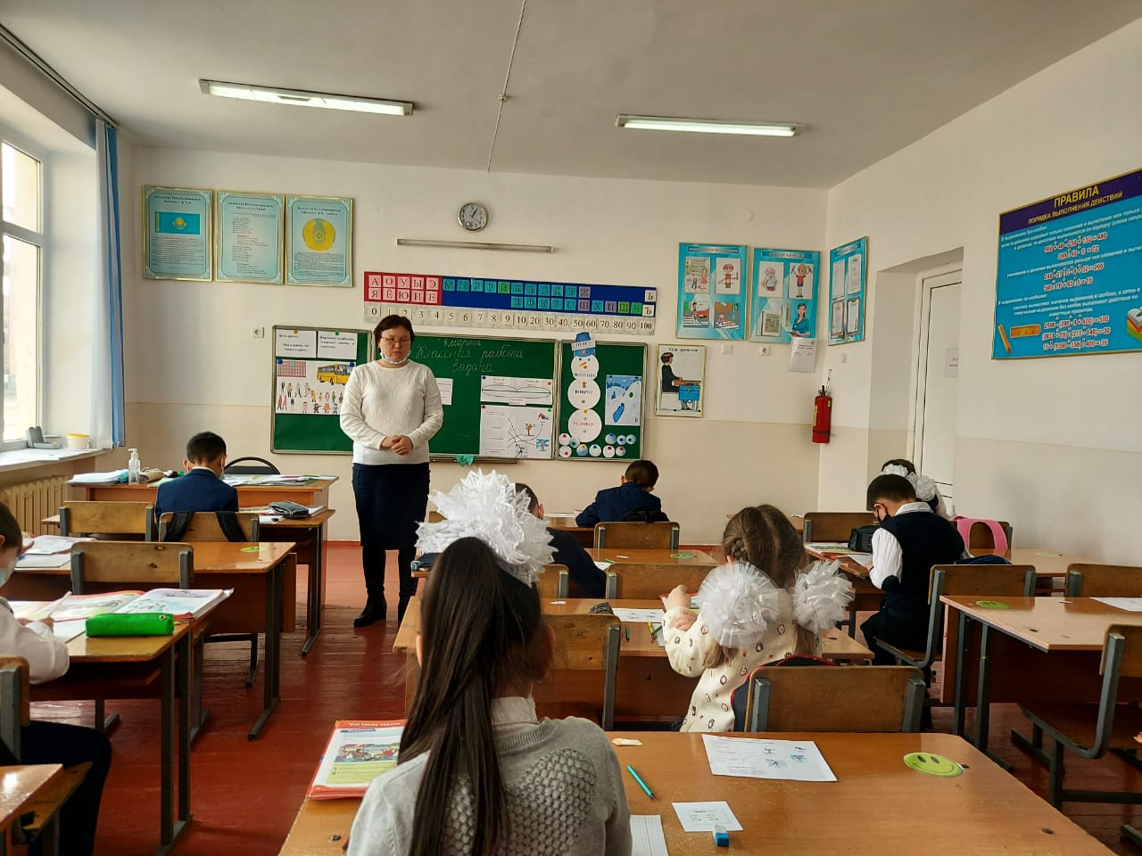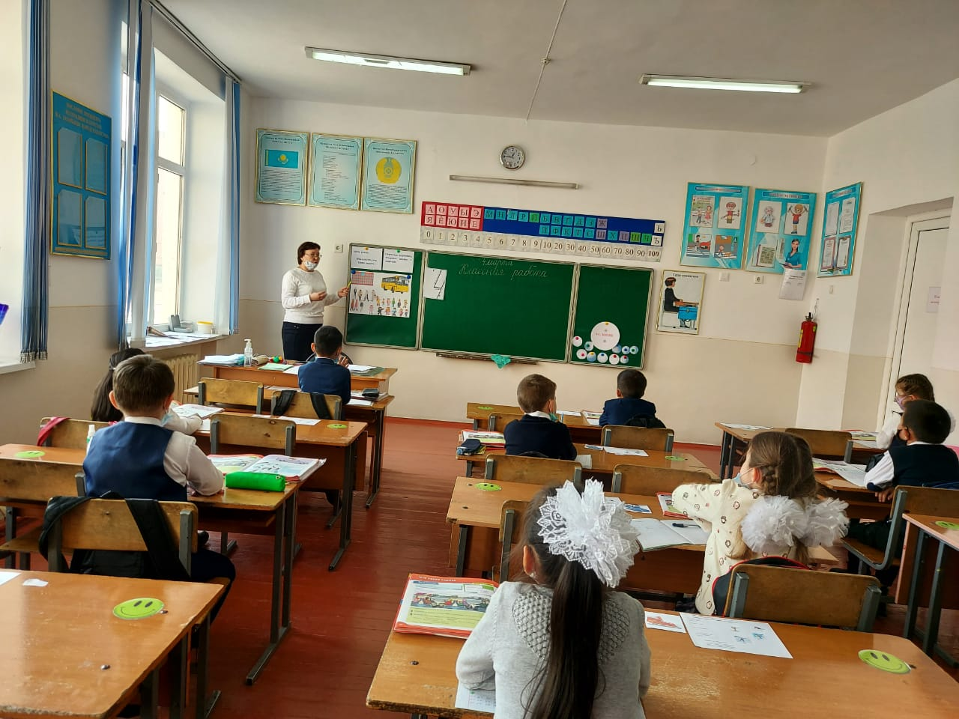

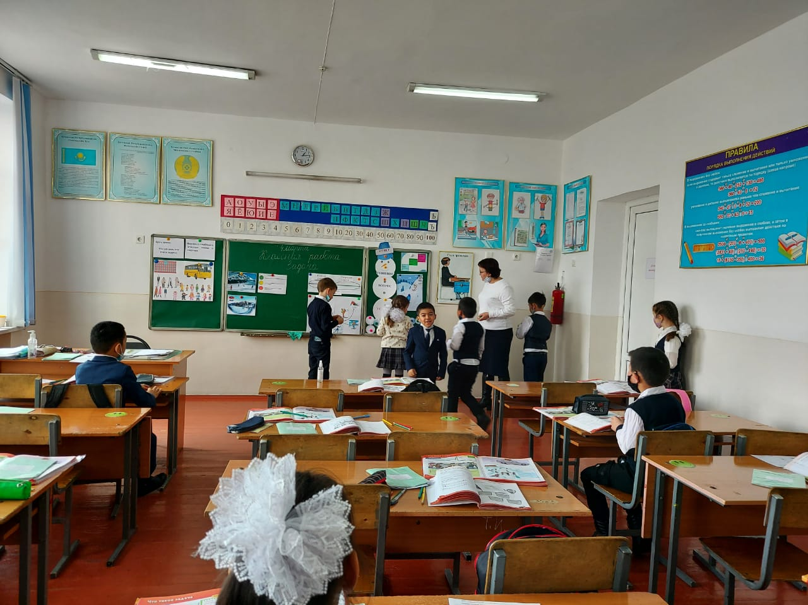

Коммунальное государственное учреждение «Средняя школа № 10 имени С.К.Нурмагамбетова » отдела образования акимата города Тараз

**Открытый урок**

**по математике**

**на тему:**

**« Что такое задача »**

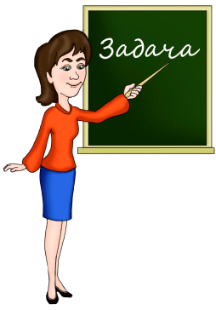

Класс : 1 «Д»

Учитель: Паншаева Р.Р.